El euríbor está en fase de estabilización
El euríbor baja de la barrera del 2,4% en marzo, pero el mercado hipotecario sigue estable a la espera de nuevas decisiones del BCE
- El índice de referencia de las hipotecas variables registra una media mensual este mes de marzo del 2,398%, un valor que está tan solo 0,009 puntos porcentuales por debajo del registrado en febrero (2,407%).
- Quien tenga que revisar la cuota de su hipoteca variable con el dato del euríbor de este mes verá como esta baja entre 100 y 200 euros cada mes, en función de la cuantía que le quede por pagar del préstamo.
- “El euríbor está experimentando una clara fase de estabilización, que es totalmente normal tras las caídas tan drásticas experimentadas hace unos meses y es positiva, viendo sobre todo de dónde venimos”, explica Simone Colombelli, director de Hipotecas del comparador hipotecario iAhorro.

Madrid, 31 de marzo de 2025
El euríbor registra en marzo una nueva, aunque muy leve, bajada en su media mensual. El pasado mes de febrero de 2025 el índice de referencia más utilizado para calcular el tipo de interés de las hipotecas variables en Europa se situó en un 2,407% de media. Y en marzo ha registrado una bajada de 0,009 puntos porcentuales, hasta cerrar el mes en el 2,398%.
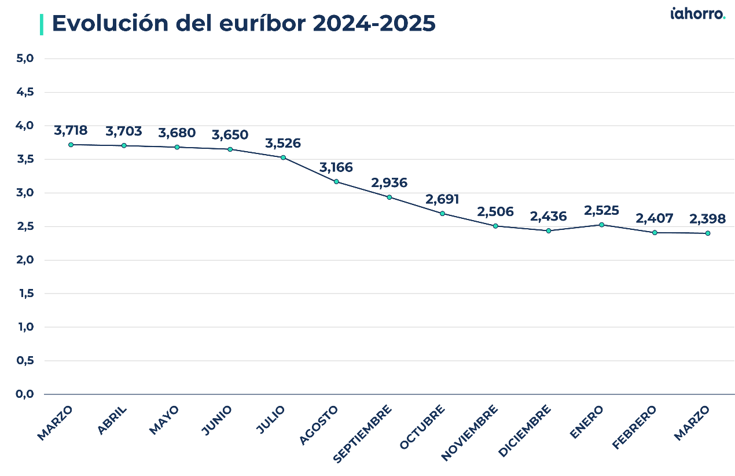
Es cierto que todo apuntaba a que, incluso, este indicador cerrara el mes con un valor más alto, por encima incluso que el de febrero, pero en las últimas semanas ha registrado hasta ocho datos diarios que estaban por debajo del umbral del 2,4%. “Este mes el euríbor nos ha demostrado, una vez más, que no podemos hacer predicciones sobre su evolución porque, en una semana, puede cambiar mucho su tendencia. Este indicador está muy influenciado por lo que pase a nivel político, social y económico en Europa y, por eso, nos da estas sorpresas”, explica Simone Colombelli, director de Hipotecas del comparador y asesor hipotecario iAhorro.
Igualmente, Colombelli explica que lo ocurrido este mes se debe a que “el euríbor está experimentando una clara fase de estabilización”, y añade que “es totalmente normal que mantenga esta línea algo más plana, sobre todo tras las caídas tan drásticas experimentadas hace unos meses”. También matiza que este escenario que vivimos ahora “es positivo, viendo sobre todo de dónde venimos y también con la enorme incertidumbre que hay en estos momentos a nivel europeo”. Recordemos que el año pasado por estas fechas el índice de referencia se situaba en el 3,718%, hasta 1,412 puntos porcentuales por encima del dato actual.
Los hipotecados a tipo variable pagarán hasta 2.500 euros menos al año
Gracias a esta bajada del euríbor interanual (respecto a marzo de 2024), las personas que tengan ahora mismo contratada una hipoteca variable y les toque hacer la revisión anual de su cuota con el dato de este mes se ahorrarán entre 100 y 200 euros al mes por su hipoteca en caso de que la cuantía inicial de esta fuera de 150.000 y 300.000 euros, respectivamente.
Por ejemplo, quienes tengan que revisar una hipoteca variable de 150.000 euros contratada en el año 2022, con un plazo de amortización de 30 años y un tipo de interés de euríbor más diferencial del 0,99%, verán cómo su cuota cae 104,55 euros cada mes: de pagar 767,23 euros hasta ahora, pasaría a pagar 662,68 euros mensuales. Esto supondría una rebaja anual de 1.254,58 euros.
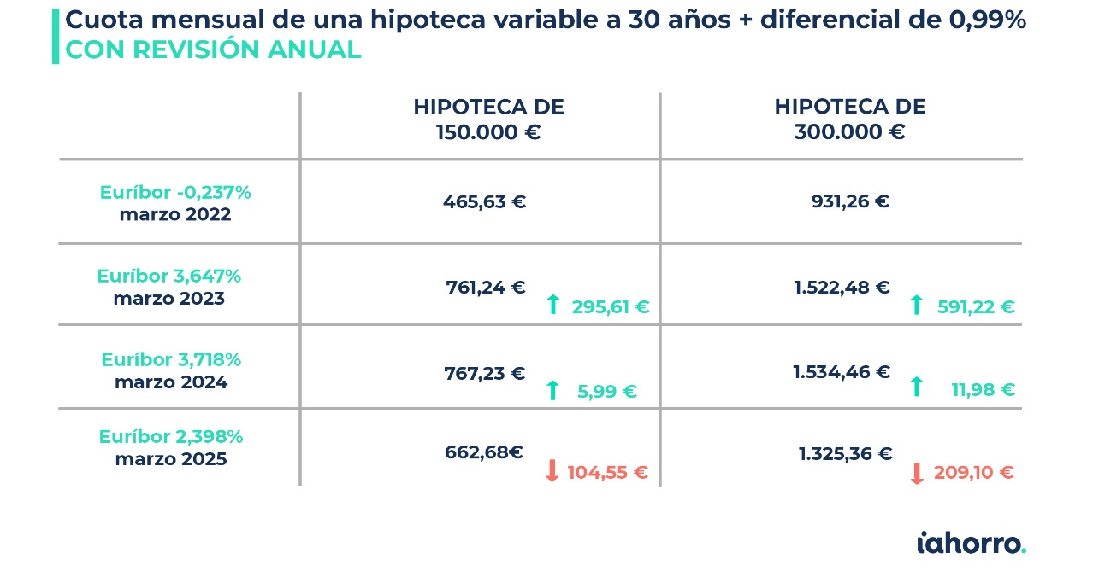
Por su parte, si la cuantía de esa hipoteca ascendiera hasta los 300.000 euros, con las mismas condiciones del ejemplo anterior, el ahorro mensual aumentaría hasta los 209,10 euros cada mes: de 1.534,46 euros de cuota pasaría a pagar 1.325,36 euros. En este caso el ahorro anual sería de 2.509,16 euros.
No obstante, como vemos en ambos casos, la caída de las cuotas mensuales de este año no compensa todavía las subidas de los años anteriores.
¿Qué pasará en los próximos meses con el BCE y las hipotecas?
Cómo avanzará el mercado hipotecario, sobre todo a corto plazo, dependerá de las decisiones que tome el Banco Central Europeo (BCE) en los próximos meses. Por ahora, el organismo que preside Christine Lagarde ha aplicado dos bajadas en los tipos de interés oficiales este año, por lo que ya van cinco reducciones consecutivas desde julio de 2024, y sitúa este indicador en el 2,5%.
Es cierto que la incertidumbre política y económica a nivel europeo ha aumentado en los últimos meses, sobre todo tras la toma de posesión de Donald Trump como presidente de Estados Unidos, pero las previsiones siguen siendo positivas y, por tanto, “esperamos que los tipos de interés oficiales continúen este años su senda a la baja”, señala el director de Hipotecas del comparador y asesor hipotecario. Uno de los principales motivos es que, como han revelado en los últimos meses algunos de los miembros del BCE, el objetivo de este organismo es terminar el año con los tipos en el 2% o incluso algo por debajo. Y, por tanto, se prevén más recortes.
La próxima decisión se tomará el día 17 de abril, cuando está prevista una nueva reunión por parte del BCE. ¿Qué pasará entonces? Colombelli es cauto y cree que Lagarde también lo va a ser: “Creo que lo más probable es que el BCE mantenga como están los tipos de interés oficiales en el 2,5% en abril, que no aplique una nueva bajada hasta verano”, declara el portavoz de iAhorro, que añade: “Ahora mismo el mercado está estable, hay muy buenas ofertas a nivel hipotecario y la economía sigue avanzando positivamente, sobre todo a niveles de inflación. Es mejor no precipitarse, mantener la calma y tomar decisiones sobre seguro que arriesgarse a que una nueva bajada de tipos (de otros 25 puntos básicos), pueda desencadenar escenarios muy negativos a nivel macroeconómico”.
Si esto pasa, matiza Simone Colombelli, “los bancos tampoco realizarán grandes ajustes en sus ofertas hasta verano. Es cierto que, en función del tipo de perfil, hay entidades financieras que están siendo más agresivas con los tipos de interés: ya vemos alguna que está ofreciendo un tipo fijo del 1,80% TIN a perfiles más premium; personas muy solventes y con bajo ratio de endeudamiento. Pero en líneas generales no esperamos que haya cambios muy bruscos en las ofertas”.
¿Y qué pasaría si el BCE baja tipos? Si se produjera esa nueva reducción “sería muy bienvenida por parte del mercado hipotecario: el euríbor experimentaría más caídas e incluso los bancos podrían animarse a aplicar nuevas reducciones en los precios de sus hipotecas y, por tanto, para nosotros sería una gran noticia porque, aunque ya es un buen momento para pedir una hipoteca; aún sería mejor”, finaliza el director de Hipotecas del comparador y asesor hipotecario iAhorro.

Si necesita más información o declaraciones en formato audiovisual: Póngase en contacto con el departamento de Comunicación.

Sobre iAhorro
iAhorro es el asesor hipotecario líder en España. El objetivo de la empresa es ayudar a los usuarios a contratar las hipotecas que mejor se adapten a sus necesidades.
iAhorro está certificada como empresa Intermediaria de Crédito Inmobiliario nºD185 por el Banco de España. iAhorro es una empresa independiente de las entidades financieras. Es propiedad del Grupo BC y está respaldado por el fondo Silver Lake.
Fundado en 1974 con sede en Madrid, Grupo BC es el proveedor líder de servicios y software para la gestión hipotecaria, intermediación hipotecaria online, soluciones legales (tramitación de reclamaciones y gestión de préstamos) y soluciones digitales para el sector financiero en España, Portugal, México, Brasil, Colombia, Chile y Perú. Grupo BC es líder del mercado en sus principales áreas de interés, con más de 500.000 expedientes hipotecarios procesados al año y 5.300 colaboradores.
Silver Lake es una firma global de inversión en compañías tecnológicas, con más de 101.000 millones de dólares en activos bajo gestión y capital comprometido y un equipo de profesionales en Norteamérica, Europa y Asia. Las empresas en la cartera de Silver Lake generan colectivamente más de 266.000 millones de dólares de facturación anual y emplean a más de 540.000 personas en todo el mundo.

